“Gun Game” / “Ace Shot”

Priča

Dva drugara strelca šetali su šumom. Pričali su lovačke priče i hvalili se ko je koju životinju ulovio. Pored njih prošla je jedna lepa devojka i obojica su se zaljubili. Da bi je osvojili, obojica su rešili da ubiju najveću životinju koju nađu u šumi i da joj kao poklon donesu zivotinjske rogove. Od obojice je dobila gotovo iste rogove, i ona nije mogla da se odluči. Videli su da se otvara turnir u pucanju, i dogovorili su se da ko pobedi na turniru, dobija njenu ruku.

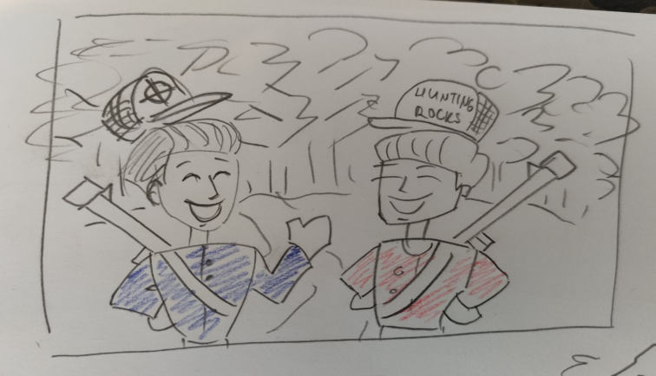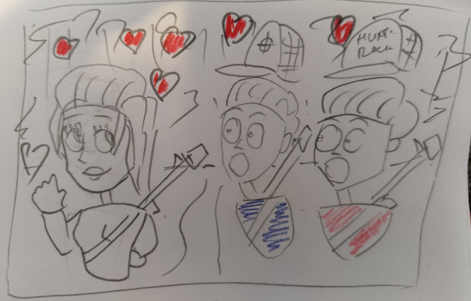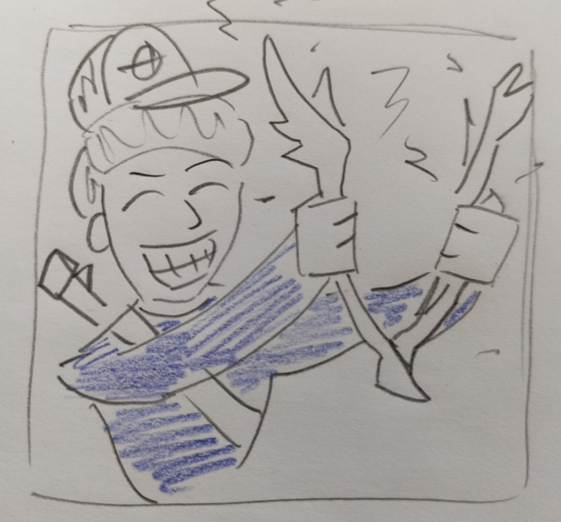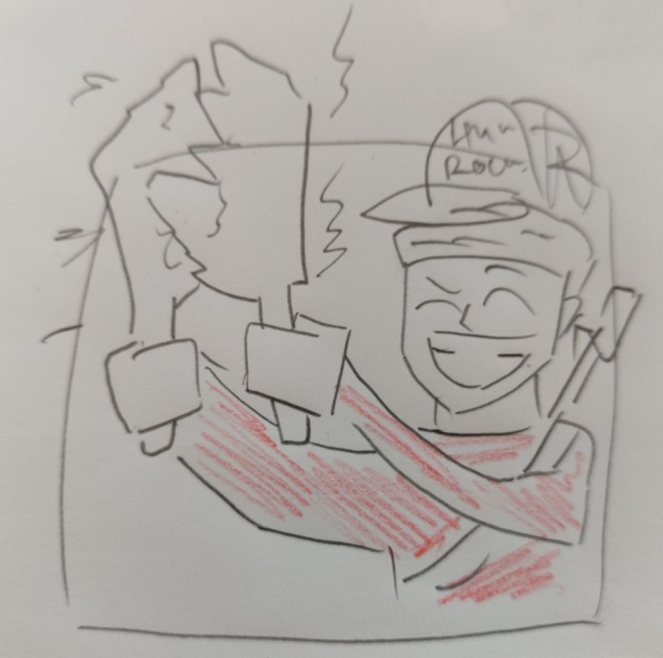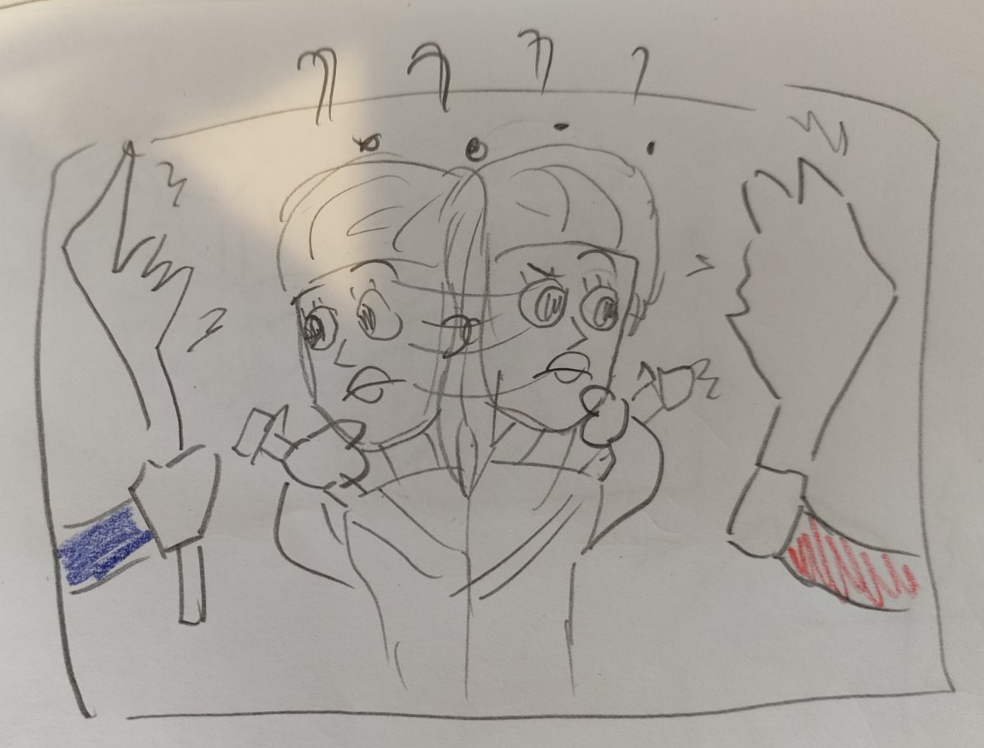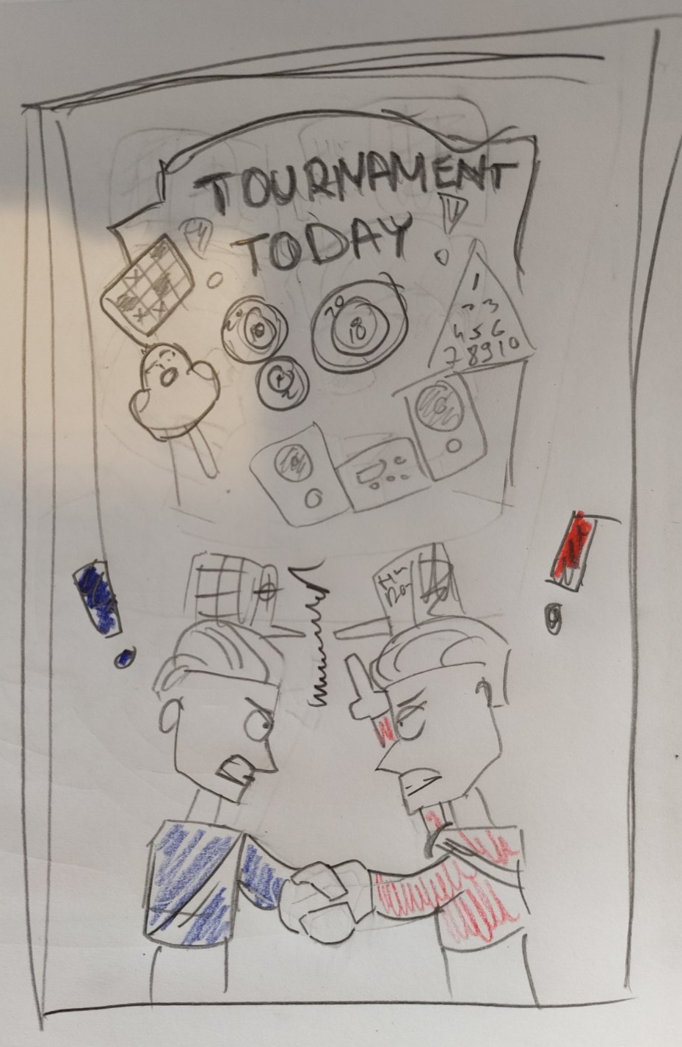

Arkadna igrica za dva igrača. Igra koristi posebne kontrolere u obliku automatske puške sa kojima se “puca” u ekran kako bi se postigli ciljevi izazova.

* 2D igra
* Igra se sastoji od više “izazova”
* Svaki izazov ima svoju postavku sa svojom temom
* Izazovi se mogu igrati bilo kojim redosledom
* Svaki izazov ima svoj cilj i svoja pravila
* Svaki igrač ima svoje obeležje i boju
* Kontroleri imaju posebne funkcije koje omogućavaju igračima da se užive u igru
* Izazovi se mogu odvijati tako što oba igrača igraju u isto vreme i ispunjavaju cilj (simultano), ili prvo jedan igrač pa drugi (samostalno), dok ne istekne vreme ili dok se ispuni cilj
* Izazovi mogu imati određeni broj pokušaja / života za svakog igrača

Neki od izazova:

1. Bullseye - simultani izazov u kom svaki igrač pokušava da pogodi što više meta koje su u boji igrača. Svaka meta sadrži segmente koji se boduju drugačije u zavisnosti od toga koji segment je pogođen (unutrašnji segmenti nose više bodova). Pogađanje pogrešne boje može dovesti do trošenja jednog života / smanjenja konačnih bodova.
2. Hostages - samostalan izazov u kom igrači gađaju slike lopova, dok izbegavaju gađanje slika talaca. Izazov se izvršava u više prostorija, sa različitim preprekama za skrivanje meta. Mete nasumično iskaču po mapi. Svaka meta ima sliku karakteristične osobe (portret lopova ili taoca). Pogađanjem taoca se smanjuje konačan rezultat.
3. Count to N - simultani izazov gde se po ekranu pojavljuju numerisane mete po nasumičnom redosledu, a igrači moraju da ih pogađaju redom od najmanjeg broja do najvećeg. Pogađanje pogrešnog broja smanjuje broj bodova, a pogrešna meta se premešta na drugo mesto u mapi.
4. Kick the can - Samostalni izazov u kom igrač mora da gađa konzervu kako bi bila što duže u vazduhu. Svakim uspešnim pogađanjem se konzerva više deformiše, smanjuje, i ubrzava, otežavajući sledeći hitac. Ukoliko konzerva padne na zemlju izazov se završava.
5. Runner - Samostalan izazov u kom po mapi nasumičnom putanjom trkač trči do cilja, i nailazi na razne prepreke. Cilj igrača je da uništava prepreke tako da trkač može da prođe do cilja. Ukoliko se trkač spotakne na prepreku određeni broj puta, igra se završava.
6. Memory - simultani izazov memorije, u kom igrači gađaju ćelije na matrici kako bi otkrili sliku koja se nalazi na tom polju. Ukoliko se pogode dve ćelije koje su iste, one se uklanjaju sa matrice i igrač osvaja bodove. Ukoliko se pogode dve različite slike, one se vraćaju u prvobitno sakriveno stanje.
7. Shoot the Sound - Samostalan izazov u kom igrač mora da pogodi spravu koja pušta zvuk, a zatim sliku koja sadrži objekat ili biće koje ispušta taj zvuk. Ukoliko se pogrešna slika pogodi 3 puta igrač gubi izazov. Igra se dok se ne pogodi određen broj slika, ili dok igrač ne izgubi zbog grešaka. Pobedio je igrač koji ima više bodova, ili koji je brže završio izazov.
8. Imposter - simultani izazov u kom igrači u matrici slika moraju da pogode sliku koja ne pripada - izbace uljeza. Svaki skup slika ima jednu sliku koja je malo drugačija, toliko da je teško iz prve videti da se razlikuje. Pogrešnim pogotkom igrač gubi život. Gubljenjem 3 života, drugi igrač automatski pobeđuje, a ukoliko oba igrača prežive do kraja izazova pobedu nosi igrač sa više tačnih pogodaka.

KRATAK OPIS KONTROLERA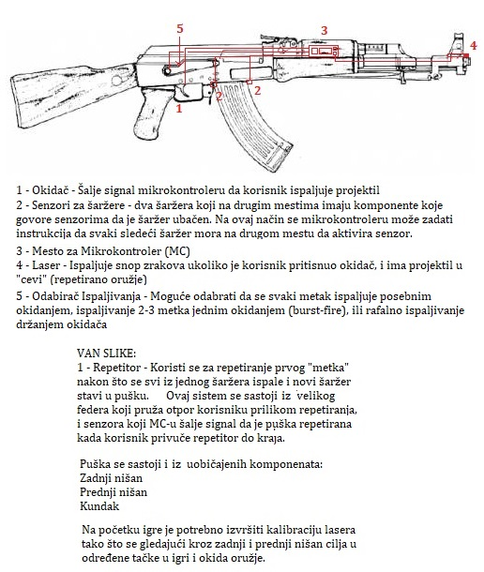

Kontroler bi bio ručno rađen od posebno izrađenih delova, u kombinaciji sa arduino mikrokontrolerom.